1.1.

In der folgenden Skizze ist zu erkennen, dass ein Photon seine Energie an ein Elektron abgibt, womit das Elektron vom Valenzband in das Leitungsband aufsteigen kann. Dabei ist mit Aufsteigen modellhaft das Verlassen des Elektrons aus einem niedrigeren Energieniveau auf ein höheres Energieniveau gemeint. Das Photon wird somit absorbiert. Die erforderliche Energie für den Vorgang der Absorption entspricht der Bandlückenenergie $∆E_{G}$. Somit ist zu erkennen, dass Photonen mit kleinerer Energie $E=hf$ als der Bandlückenenergie $∆E_{G}$ nicht absorbiert werden.

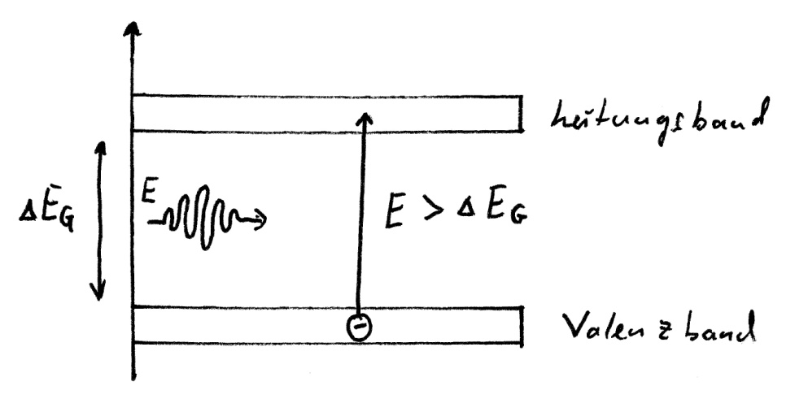

Dabei steckt in der Gleichung zur Energie eines Photons $E=hf$ der Zusammenhang zwischen Wellenlänge und der Absorption.

$$E=hf≥ΔE_{G}$$

$$h\frac{c_{0}}{λ}≥ΔE_{G}$$

$$λ≤\frac{h⋅c_{0}}{ΔE_{G}}$$

1.2.

Fotodioden können aus einzelnen Materialien aber auch aus Kombinationen verschiedener Halbleitermaterialien zusammengesetzt sein. Dabei bestimmt die Zusammensetzung den nutzbaren Wellenlängenbereich. Folgende Tabelle zeigt einige Beispiele.

|  |  |  |  |
| --- | --- | --- | --- |
| Material | D* in $\frac{cm⋅\sqrt{Hz}}{W}$ | Ansprechzeit  in µs | Wellenlängenbereich in nm |
| Si | $$3⋅{10}^{13}$$ | 0,5 | 300 … 1100 |
| Ge | $${10}^{12}$$ | 5 | 800 … 1700 |
| InGaAs | $${10}^{12}$$ | 0,04 | 800 … 1700 |
| InSb (77 K) | $${10}^{12}$$ | 0,1 | 500 … 2500 |
| HgCdZnTe | $$5⋅{10}^{10}$$ | 0,1 | 2000 … 12000 |

1.3

Planar – Diffusions – Type

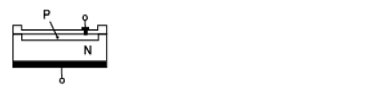

kleiner Dunkelstrom

PIN - Type

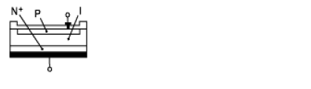

I-Layer: extra hohe Widerstandsschicht

* kleiner Leckstrom
* hohe Festigkeit gegen Zerstörung
* geringer Dunkelstrom
* HF-Technik - gleichstromgesteuerter Widerstand
* HF-Schalter - gleichspannungsgesteuert

Avalanche Type

* Avalanche Fotodioden sind wie PIN Dioden aufgebaut mit zusätzlicher interner Verstärkung
* Ladungsträgermultiplikation durch Stoßionisation in der Nähe des metallischen Übergangs

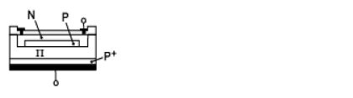

Low – Capacitance Planar Diffusion Type

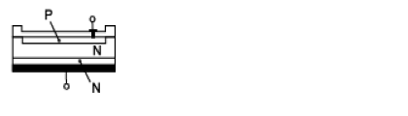

* geringe Verzögerung / kleine Ansprechzeit
* hohe Empfindlichkeit für UV-Strahlung

Shottky – Type

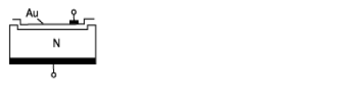

* hohe UV - Empfindlichkeit

1.4

Die Empfindlichkeit s ist ein Maß bei welcher Wellenlänge ein Detektor (z.B. Fotodiode) die empfangenen Photonen in einen Strom umsetzen kann, also wie viele Elektronen-Loch-Paare durch die auftreffenden Photonen erzeugt werden und somit zum Fotostrom beitragen.

$$s\left(λ\right)=\frac{e⋅η⋅λ}{h⋅c}=\frac{I_{hυ}}{Φ_{e}}$$

Die äquivalenten Rauschleistung NEP (Noise Equivalent Power) beschreibt die kleinste nachweisbare Strahlungsleistung, welche ein Ausgangssignal erzeugt, das dem Detektorrauschen entspricht

$$NEP=\sqrt{\frac{8⋅k⋅T⋅B}{s^{2}⋅R}}$$

Das Nachweisvermögen D (detectivity) kennzeichnet das Rauschen und ist der NEP indirekt proportional.

$$D=\frac{1}{NEP}$$

$$D^{*}=\frac{A⋅\sqrt{B}}{P_{R}}$$

1.5.

Fotoelement:

Ohne Last ist die Spannung gleich der Leerlaufspannung und hat somit keinerlei Abhängigkeit von der Belastung. Wenn das Fotoelement nun belastet wird, so dass man Leistungsanpassung hat ist die FD (bzw. reagiert die FD) sehr langsam und eignet sich nicht zur Detektion schneller Signale, da diese nicht erkannt werden. Im Gegensatz zu einem Fotowiderstand wird keine externe Spannungsquelle benötigt.

Sperrbereich

Beim Anlegen einer Spannung in Sperrrichtung fließt ein linear von der Beleuchtungsstärke abhängiger Sperrstrom, welcher einen Einfluss auf die Sperrschichtkapazität hat. Je höher die Spannung desto kleiner wird die Sperrschichtkapazität und umso kürzer die reaktionszeit. Der Dunkelstrom steigt mit steigender Spannung und Temperatur.

Quasi-Kurzschluss

Die Fotodiode wird quasi kurzgeschlossen, wodurch ein über mehrere Größenordnungen hinweg von der Beleuchtungstärke linear abhängiger Strom geliefert wird. Wird als Transimpedanzwandler realisiert.

1.6.

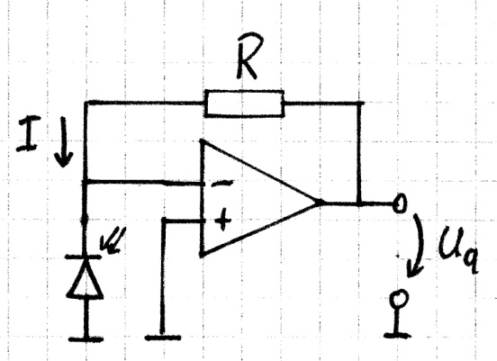 $U_{a}=-R*I$

Transimpedanzwandler

Der Transimpedanzwandler ist ein Strom-Spannungswandler, welcher den Eingangsstrom in eine dazu proprotionale Ausgangsspannung wandelt. Er ermöglicht somit das Messen kleiner Ströme.

Empfindlichkeit:

Strom: $E_{I}=\frac{I_{F}}{Φ} \left[\frac{A}{W}\right]$

Spannung: $E_{U}=\frac{U_{a}}{Φ} \left[\frac{V}{W}\right]$

$I_{F}$ und $U_{a}$ sind abhängig von R bzw. dem Eingangswiderstand $r_{e}$ der OPV-Schaltung.

1.7

$$I_{D}=1 nA$$

$$I=10⋅I_{D}=10 nA$$

$$A_{l}=\frac{1}{4}{\left(3,5 mm\right)}^{2}⋅π=3,6 mm^{2}$$

$$\frac{I}{s_{0}}=\frac{10 nA}{0,95\frac{A}{W}}=10,52 nW$$

da r groß folgt

$$E=\frac{I⋅Ω_{0}}{r^{2}}=\frac{20 mW⋅\cos^{2}{(α)}}{{\left(4 m\right)}^{2}}$$

$$E=\frac{10,52 nW}{9,6 mm^{2}}=\frac{20 mW⋅\cos^{2}{(α)}}{{\left(4 m\right)}^{2}}$$

$$\cos^{2}{α}=0,876$$

$$\cos^{2}{α}=0,936$$

$$α=20,56°$$

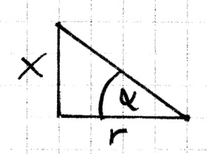

$$x=\tan{α}⋅r$$

$$\underline{\underline{x=1,5 m }}$$

2.2.

Alle Messungen beziehen sich auf die Si-FD. Weitere Fotodioden standen uns nicht zur Verfügung.

|  |  |  |  |
| --- | --- | --- | --- |
| Wellenlänge in nm | Strahlunsfluß $Φ_{e}$ in µW | Spannung  in V | spektrale Empfindlichkeit  in $\frac{V}{µW}$ |
| 462 | 7,1 | 0 | 0 |
| 480 | 8 | 0,0115 | 0,0014375 |
| 500 | 8,65 | 0,0215 | 0,002485549 |
| 520 | 10,2 | 0,0416 | 0,004078431 |
| 540 | 11,85 | 0,0683 | 0,005763713 |
| 560 | 13,5 | 0,0985 | 0,007296296 |
| 580 | 15,5 | 0,1365 | 0,008806452 |
| 600 | 16,38 | 0,1633 | 0,009969475 |
| 620 | 18,95 | 0,2177 | 0,011488127 |
| 640 | 18,96 | 0,236 | 0,012447257 |
| 660 | 19,83 | 0,2715 | 0,013691377 |
| 680 | 23,4 | 0,355 | 0,01517094 |
| 700 | 21,87 | 0,355 | 0,016232282 |
| 720 | 23,78 | 0,4235 | 0,017809083 |
| 740 | 25,8 | 0,5 | 0,019379845 |
| 760 | 31,4 | 0,663 | 0,02111465 |
| 780 | 20,5 | 0,436 | 0,021268293 |
| 800 | 23,6 | 0,5447 | 0,023080508 |
| 805 | 24,36 | 0,567 | 0,023275862 |
| 810 | 30,5 | 0,685 | 0,022459016 |
| 815 | 45,25 | 1,0652 | 0,023540331 |
| 820 | 93,6 | 2,4 | 0,025641026 |
| 825 | 143,7 | 3,913 | 0,027230341 |
| 830 | 85,8 | 2,389 | 0,027843823 |
| 840 | 36,1 | 0,963 | 0,0266759 |
| 850 | 23,6 | 0,605 | 0,025635593 |
| 860 | 25,88 | 0,657 | 0,025386399 |
| 870 | 45,9 | 1,1358 | 0,024745098 |
| 875 | 81,8 | 2,173 | 0,026564792 |
| 880 | 203,6 | 5,77 | 0,028339882 |
| 885 | 234,7 | 6,93 | 0,029527056 |
| 890 | 220,6 | 6,544 | 0,029664551 |
| 895 | 196,4 | 5,91 | 0,03009165 |
| 900 | 193,8 | 5,675 | 0,029282766 |
| 912,7 | 219,74 | 6,63 | 0,030172021 |
| 920 | 150,8 | 4,63 | 0,030702918 |
| 930 | 114,8 | 3,48 | 0,030313589 |
| 940 | 130 | 3,9 | 0,03 |
| 960 | 108,1 | 3,24 | 0,029972248 |
| 970 | 144,8 | 4,39 | 0,03031768 |
| 975 | 193,3 | 5,85 | 0,030263839 |
| 980 | 279,1 | 8,7 | 0,031171623 |
| 985 | 289,7 | 9,1 | 0,031411805 |
| 990 | 245,6 | 7,91 | 0,03220684 |
| 995 | 175,5 | 5,53 | 0,031509972 |
| 1000 | 131 | 4,08 | 0,031145038 |
| 1010 | 86,7 | 2,526 | 0,029134948 |
| 1020 | 57,5 | 1,56 | 0,027130435 |
| 1040 | 48,3 | 1,014 | 0,020993789 |
| 1045 | 50,5 | 0,987 | 0,019544554 |
| 1050 | 50,3 | 0,913 | 0,018151093 |
| 1060 | 47 | 0,682 | 0,014510638 |
| 1080 | 56,6 | 0,55 | 0,009717314 |
| 1100 | 55,8 | 0,326 | 0,005842294 |
| 1120 | 46,8 | 0,153 | 0,003269231 |
| 1160 | 35,6 | 0 | 0 |

Strahlungsfluss und Spannung normiert auf Maximum

Es ist zu erkennen, dass die Spannung der Fotodiode dem Strahlungsfluss folgt. Weiterhin erkennt man, dass ab einer Wellenlänge von 1050 nm die Spannung gegen 0 strebt, was daran liegt, dass die Energie der Photonen zum bilden eines Elektronen-Loch-Paares nicht mehr ausreichend ist.

Spektrale Empfindlichkeit und Trendlinie (Polynom 4er Ordnung)

In Bezugnahme auf die Tabelle im Abschnitt 1.2 die für Silizium einen Wellenlängenbereich von 300 nm bis 1100 nm angibt, kann dies für die zur Messung zur Verfügung gestandenen Fotodiode bestätigt werden.

2.3

|  |  |  |
| --- | --- | --- |
| Spaltbreite in mm | Strahlungsfluss in µW | Spannung in V |
| 0,1 | 1 | 0 |
| 0,2 | 4,7 | 0,05 |
| 0,3 | 11,3 | 0,18 |
| 0,4 | 20,9 | 0,365 |
| 0,5 | 32,7 | 0,6 |
| 0,6 | 47,5 | 0,887 |
| 0,7 | 65,8 | 1,238 |
| 0,8 | 89,5 | 1,672 |
| 0,9 | 125,5 | 2,4 |
| 1 | 166,9 | 3,24 |
| 1,1 | 222 | 4,37 |
| 1,2 | 278,6 | 5,54 |
| 1,3 | 341,7 | 6,85 |
| 1,4 | 408 | 8,24 |
| 1,5 | 480 | 9,72 |

Es ist zu erkennen, dass die Spannung nahezu dem Strahlungsfluss folgt und somit eine gewisse Proportionalität der Spannung zum Strahlungsfluss zu erkennen ist. Allerdings ist im zweiten Diagramm, zu dieser Messreihe, zu erkennen, dass im Bereich 0,1 mm bis etwa 0,4 mm man nicht unbedingt von einem konstanten Proportionalitätsfaktor sprechen kann. Ideal wäre eine Proportionalität über den gesamten Bereich.

2.4.

|  |  |
| --- | --- |
| Winkel in ° | Spannung in V |
| 70 | 0,2177 |
| 60 | 1,7 |
| 50 | 2,92 |
| 40 | 3,86 |
| 30 | 4,45 |
| 20 | 4,79 |
| 10 | 4,98 |
| 0 | 5,09 |
| -10 | 5 |
| -20 | 4,81 |
| -30 | 4,47 |
| -40 | 3,87 |
| -50 | 2,99 |
| -60 | 1,86 |
| -70 | 0,25 |

relative Spannung zum Winkel (ideal und gemessen)

Der Verlauf von -40° bis 40° ist identisch zum theoretischen Verlauf. Durch die Bauart ergibt sich eine Abweichung in den außerhalb von -40° bis 40° liegenden Winkeln. Dies liegt daran, dass die Fotodiode in das Gehäuse eingelassen ist und somit das Gehäuse eine teilweise abschirmende Wirkung verursacht.